////////////////////////////////////////////////////////////////////////

maP集合

Map接口概述
我们通过查看Map接口描述，发现Map接口下的集合与Collection接口下的集合，它们存储数据的形式不同，如下图。
- Collection中的集合，元素是孤立存在的（理解为单身），向集合中存储元素采用一个个元素的方式存储。
- Map中的集合，元素是成对存在的(理解为夫妻)。每个元素由键与值两部分组成，通过键可以找对所对应的值。
- Collection中的集合称为单列集合，Map中的集合称为双列集合。
- 需要注意的是，Map中的集合不能包含重复的键，值可以重复；每个键只能对应一个值。
- Map中常用的集合为HashMap集合、LinkedHashMap集合。
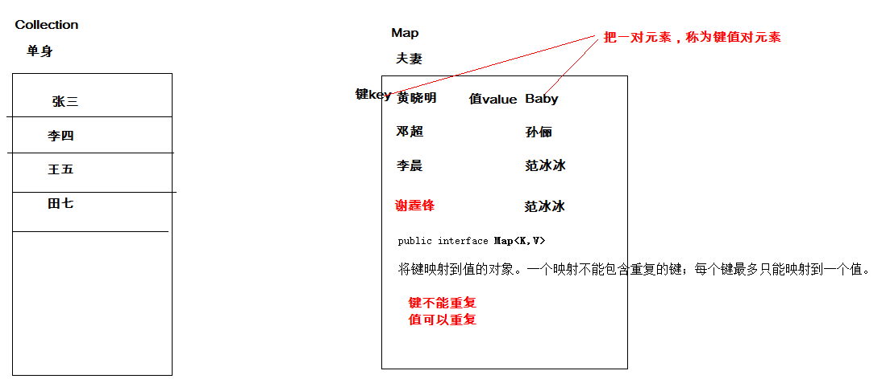
////////////////////////////////////////////////////////////////////////////////////////////
package cn.itcast.demo1;

import java.util.HashMap;
import java.util.Iterator;
import java.util.Map;
import java.util.Set;

/*
* Map集合的遍历
* 利用键获取值
* Map接口中定义方法keySet
* 所有的键,存储到Set集合
*/
public class MapDemo1 {
public static void main(String[] args) {
/*
* 1. 调用map集合的方法keySet,所有的键存储到Set集合中
* 2. 遍历Set集合,获取出Set集合中的所有元素 (Map中的键)
* 3. 调用map集合方法get,通过键获取到值
*/
Map<String,Integer> map = new HashMap<String,Integer>();
map.put("a", 11);
map.put("b", 12);
map.put("c", 13);
map.put("d", 14);

//1. 调用map集合的方法keySet,所有的键存储到Set集合中 map不能直接遍历
Set<String> set = map.keySet();
//2. 遍历Set集合,获取出Set集合中的所有元素 (Map中的键)
Iterator<String> it = set.iterator();
while(it.hasNext()){
//it.next返回是Set集合元素,也就是Map中的键
//3. 调用map集合方法get,通过键获取到值
String key = it.next();
Integer value = map.get(key);
System.out.println(key+"...."+value);
}
System.out.println("=======================");
for(String key : map.keySet()){
Integer value = map.get(key);
System.out.println(key+"...."+value);
}
}
}
/////////////////////////////////////////////////////////////////////////////////////////
package cn.itcast.demo1;

import java.util.HashMap;
import java.util.Iterator;
import java.util.Map;
import java.util.Set;

/*
* Map集合获取方式
* entrySet方法,键值对映射关系(结婚证)获取
* 实现步骤:
* 1. 调用map集合方法entrySet()将集合中的映射关系对象,存储到Set集合
* Set<Entry <K,V> >
* 2. 迭代Set集合
* 3. 获取出的Set集合的元素,是映射关系对象
* 4. 通过映射关系对象方法 getKet, getValue获取键值对
*
* 创建内部类对象 外部类.内部类 = new
*/
public class MapDemo2 {
public static void main(String[] args) {
Map<Integer,String> map = new HashMap<Integer, String>();
map.put(1, "abc");
map.put(2, "bcd");
map.put(3, "cde");
//1. 调用map集合方法entrySet()将集合中的映射关系对象,存储到Set集合
Set<Map.Entry <Integer,String> > set = map.entrySet();
//2. 迭代Set集合
Iterator<Map.Entry <Integer,String> > it = set.iterator();
while(it.hasNext()){
// 3. 获取出的Set集合的元素,是映射关系对象
// it.next 获取的是什么对象,也是Map.Entry对象
Map.Entry<Integer, String> entry = it.next();
//4. 通过映射关系对象方法 getKet, getValue获取键值对
Integer key = entry.getKey();
String value = entry.getValue();
System.out.println(key+"...."+value);
}

System.out.println("=========================");
for(Map.Entry<Integer, String> entry : map.entrySet()){
System.out.println(entry.getKey()+"..."+entry.getValue());
}
}
}

///////////////////////////////////////////////////////////////////////////////////////

///////////////////////////////////////////////////////////////////////////////////

